AUS DER PRAXIS - PÄDAGOGIK - PSYCHOLOGIE

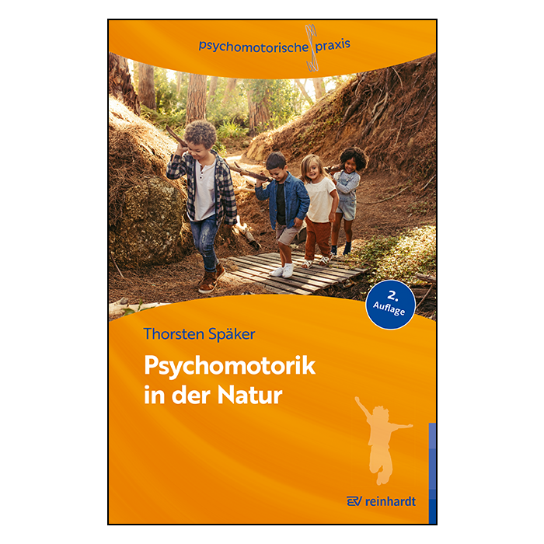
Thorsten SPÄKER: PSYCHOMOTORIK IN DER NATUR
Arbeitsbuch für die Praxis
Ernst Reinhardt Verlag, München 2026. 2.Auflage. 33.-
Die Natur ist ein wunderbarer Raum für psychomotorische Entwicklungsförderung, bietet unendliche Vielfalt und interessante Gestaltungsräume für kreative Möglichkeiten. Zunächst werden theoretische Grundlagen für psychomotorisches Arbeiten in der Natur abgehandelt. Das nächste Kapitel stellt Organisation und Durchführung in den Mittelpunkt, was jedem große Hilfe für die praktische Umsetzung bietet. Zuletzt folgen umfangreiche Beispiele für die Praxis. Die angeführten Spiele betreffen die Bereiche Aufwärmen, Körper- und Sinneswahr-nehmung, Bewegungserfahrung, Bauen-Konstruieren-Gestalten sowie Sozialerfahrung und entwicklungsthematische Selbsterfahrung.

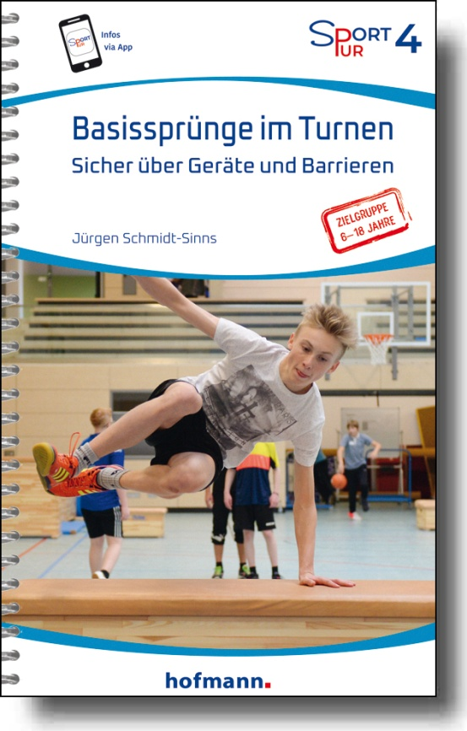
Jürgen SCHMIDT-SINNS: BASISSPRÜNGE IM TURNEN
Sicher über Geräte und Barrieren
Hofmann Verlag, Schorndorf 2026. (Reihe „SPORT PUR“ Band 4). 24.90
Der Autor möchte „vielfältige Vermittlungswege und Anwendungsbeispiele für das freizeit- und breitensportliche bzw. schulgemäße Springen über Turngeräte und für das alternative parkourentsprechende Überwinden über Barrieren“ bieten, stellt also erstmals ein Verknüpfen von Turnen und Parkour her. Es sollen angstfreie Sprungaktionen ermöglicht werden. An erster Stelle stehen somit Prinzipien und Maßnahmen von Helfen und Sichern sowie Überlegungen zu Wagnis und Risiko im Sport. Parkour sieht der Autor als „Rückeroberung urbaner Bewegungsräume“. Der Praxisabschnitt behandelt detailreich verschiedene Formen der Stützsprünge. Ein eigenes Kapitel wird den vielen Einsatzmöglich-keiten des Minitrampolins gewidmet, das auch zahlreiche Alternativen der Vermittlung des Salto vorwärts anführt. Den Abschluss bilden alternative Sprungmöglichkeiten. Alle Übungen werden mit hilfreichen Bildreihen und Bewegungsanleitungen vorgestellt.
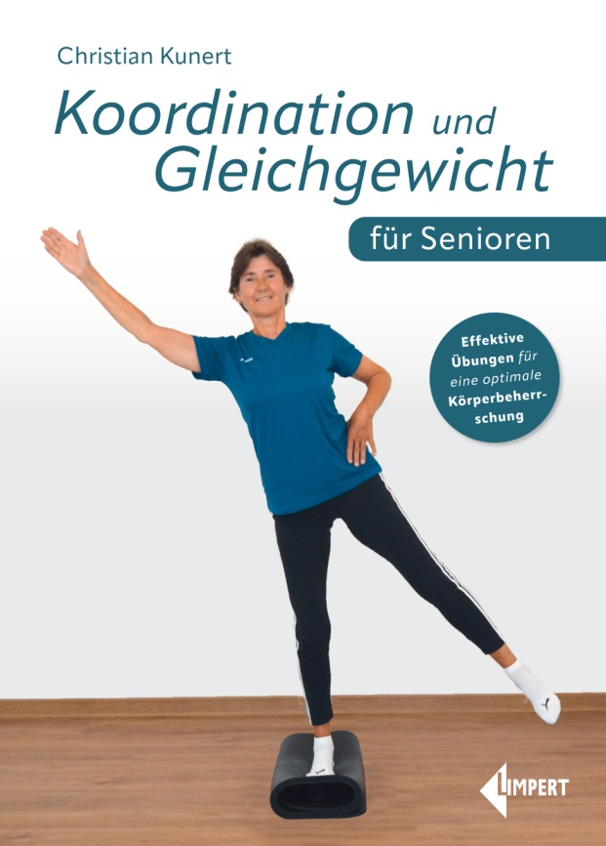
Christian KUNERT: KOORDINATION UND GLEICHGEWICHT FÜR SENIOREN
Effektive Übungen für eine optimale Körperbeherrschung
Limpert Verlag, Wiebelsheim 2026. 14.95
Gleichgewicht stellt eine Lebensgrundlage dar, gelingt es nicht, das Gleichgewicht bis ins Alter zu erhalten, dann folgt die Bettlägrigkeit, die Koordination ist dazu die bedeutende Ergänzung. Gemeinsam dienen sie der Sturzprävention und sind wichtige Bestandteile des selbstbestimmten Älterwerdens. Im Buch werden rund hundert effektive und bewährte Übungen angeführt, die leicht umsetzbar sind. Die Übungen werden mit Text und Bild vorgestellt und sind insbesondere, wie schon der Buchtitel verrät, für Seniorinnen und Senioren gedacht. Die altersbedingte Reduktion der Muskelmasse lässt es allerdings sinnvoll erscheinen, nicht zuzuwarten, bis es zu spät ist, besonders wenn man durch Aktivität und Bewegung wenig gegensteuert.


Tina PFITZNER: SITZGYMNASTIK FÜR ZU HAUSE
84 Übungen für Senioren
Limpert Verlag, Wiebelsheim 2026. 2., durchgesehene Auflage. 14.95
Auch dieses Buch setzt sich zum Ziel, älteren Menschen ihre Selbstbestimmtheit zu sichern, indem sie ihre Muskulatur kräftigen und sich die Mobilität damit erhalten. Regelmäßiges Üben stellt natürlich eine wichtige Voraussetzung dar, egal, ob man zuhause selbst tätig wird oder in einer Gruppe. Es reichen dann bereits einfache Übungen, wie die rund achtzig in diesem Buch angeführten Übungen. Sie sind abwechslungsreich und effizient, öfter werden im Haushalt vorhandene Gegenstände miteinbezogen. Die Vorstellung der Übungen erfolgt in einem einheitlichen Muster, Symbole für die Intention und für benötigtes Material leiten ein, dann folgen die Beschreibung der Ausgangsposition, weitere Anleitungen sowie Angaben zu Wiederholungen beziehungsweise zur Dauer der Übung, Bilder ergänzen alle Angaben und helfen bei der korrekten Ausführung.

Stephan HAUMANN: HOCKEY IM SPORTUNTERRICHT
Hofmann Verlag, Schorndorf 2026. 2.Auflage. (Reihe „Sportpocket“ Band 11). 7.90
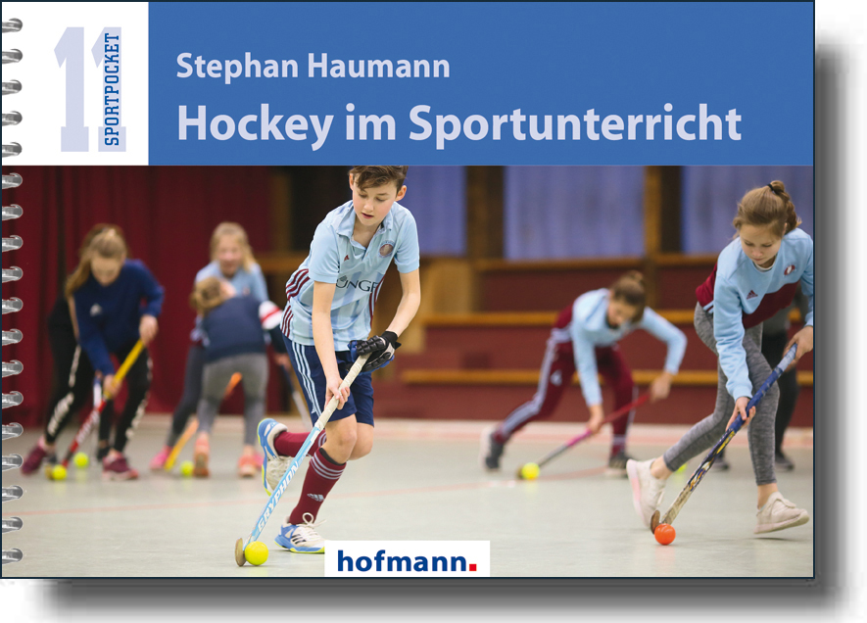
Der Band ist in Spiralbindung ausgeführt, besteht aus extra starkem Papier und Schutzfolien, kann also auch auf Grund seiner Größe leicht in die Sporthalle mitgenommen werden. Alle in diesem Band angeführten Übungen sind auf Hallenhockey ausgerichtet, können aber auch auf einem Rasenplatz ausgeführt werden. Nach einigen wichtigen Grundregeln der Sportart folgen Übungen für die Ballführung, zu den Passtechniken, zu den Umspieltechniken, zum Zweikampf, zur Ballsicherung und zu verschiedenen Spielformen. Genaue Anweisungen, wie Hinweise, worauf besonders zu achten ist, sowie Bilder und Skizzen erleichtern die Umsetzung, weiters werden auch Variationen angeboten.

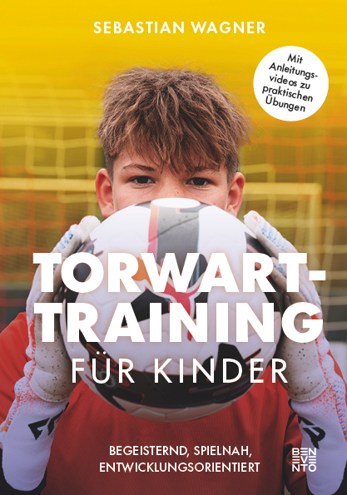
Sebastian WAGNER: TORWARTTRAINING FÜR KINDER
Begeisternd, spielnah, entwicklungsorientiert.
Benevento Verlag bei Benevento Publishing, Salzburg 2026. 22.50
„Torhüter tragen Verantwortung, sie müssen sofort bereit sein, den schwierigsten Ball zu halten. Ein Fehler wird immer mit einer Konsequenz bestraft – oft einem Gegentor. Durch den Mut, diese Position zu besetzen, lernen Kinder früh, mit Fehlern umzugehen“, hält der Autor fest. Das Training muss kindgerecht sein und Spaß machen (der Schwerpunkt liegt im Kinderfußball bis zur U13), daher werden viele Anregungen gegeben und man findet neunzehn exklusive Videos, die man mit QR-Codes ansehen kann. Viele praktische Tipps sowie pädagogische und psychologische Ansätze helfen, ein effizientes Torwarttraining zu gestalten. Der Autor fungiert als Goalkeeping Scout bei Red Bull Soccer, verantwortlich für alle Red Bull Vereine in der Welt.

Claudia BECKHAUS u.a.: KOMMT, BEWEGT EUCH !
Bewegungsbaustellen für die ganze Familie
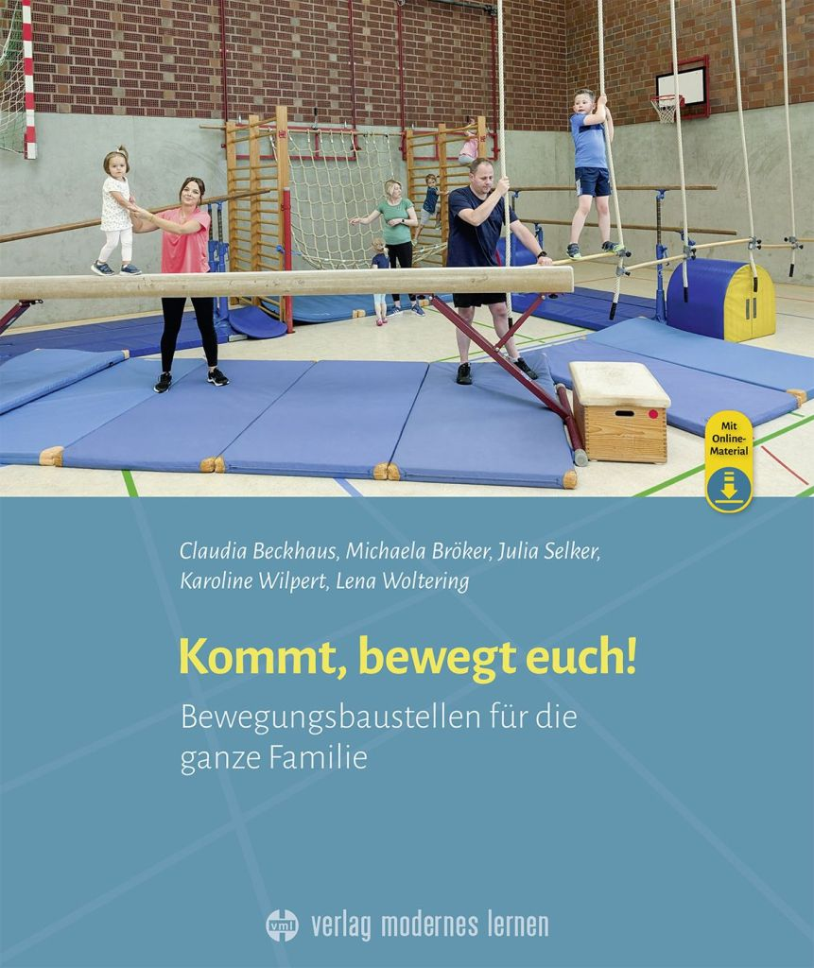
verlag modernes lernen, Dortmund 2025. 48.-
Ziel des großformatigen Ringordners ist, Familien zu animieren, sich gemeinsam zu bewegen, das Vorbild der Eltern als Animo für das Nachmachen motorischer Herausforderungen für Kinder. Angesprochen werden Familien mit Kindern von null bis acht Jahren. Im theoretischen Teil werden zunächst die Themen „Familien in Bewegung“, die Bedeutung des Turnens für Kleinkinder, die Grundausstattung für Bewegungsbaustellen in der Turnhalle sowie Tipps und Tricks festgehalten. Der umfangreiche Praxisteil wird nach acht vielseitigen Themenschwerpunkten (unter anderem „Ab auf die Baustelle“, „Auf in den Zoo – die Tiere sind los“, „Der Polarexpress reist in die Weihnachtszeit“) geordnet. Angefangen von einfachen Stationen bis hin zu höchst komplexen Aufbauten ist alles vorhanden. Zunächst werden jeweils der Themenschwerpunkt beschrieben, die Materiallisten bereitgestellt und ein Bild des Aufbaus vorgestellt, dann folgen Ideen für die Benutzung. Auch für individuelle kreative Möglichkeiten bleibt genügend Spielraum.


Anke BALLMANN: AB WANN KANN EIN KIND …..?
100 sichere Antworten auf 100 Fragen zur Entwicklungspsychologie – von der Geburt bis zum Schuleintritt
Goldegg Verlag, Wien 2026. 22.95
Unsere Zeit ist eine Zeit der Vergleiche, Beurteilungen und Bewertungen, die sich vor allem in den digitalen Medien abspielen. Bei Kindern hat sich dies allerdings schon immer abgespielt, sei es am Spielplatz, im Kindergarten oder in der Familie. Die Autorin, Psychologin und Pädagogin, möchte informieren und möglichst einfache Antworten zu oft komplizierten Zusammenhängen geben und entwicklungspsychologisches Wissen bereitstellen, das beruhigt und Mut macht. Denn Kinder entwickeln sich nicht „entlang von Tabellen“, „sondern entlang ihres inneren Timings“, „jedes Kind folgt einer eigenen biologischen und biografischen Logik“, schließlich ist Entwicklung ein individueller Prozess. Die einzelnen Kapitel sind folgenden Themen zugeordnet: Frühe Entwicklung und Bindung, Verstehen und Denken, Sozialverhalten und Beziehungen, Sprache und Kommunikation, Gefühle und Selbstregulation, Regeln und Grenzen, Selbständigkeit und Alltag, Körper und Motorik, Rituale und Sicherheit sowie Persönlichkeit und Selbstbild.

Helga LANGER: ZIRKUSKÜNSTE IM SPORTUNTERRICHT
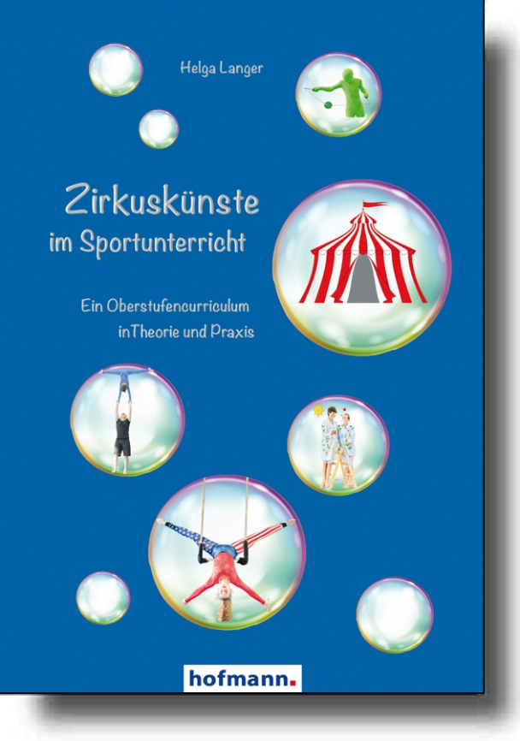
Ein Oberstufencurriculum in Theorie und Praxis
Hofmann Verlag, Schorndorf 2026. 34.90
Zirkusübungen und Zirkusprogramme haben seit einigen Jahren einen fixen Platz im Sportunterricht, vor allem sind es die Bereiche Jonglieren, einfache Übungen am Trapez und Stelzengehen. Abendfüllende Zirkusprogramme, die in eigenen Gruppen erarbeitet werden, finden hin und wieder in Schulprogrammen Berücksichtigung. Wenn in diesem Buch zwar etliche spezielle Bereiche für die Bedingungen in den deutschen Bundesländern behandelt werden (ein Oberstufengrundkurs Zirkuskünste mit Bewertung von Theorie und Praxis ist in manchen Bundesländern lehrplanmäßig vorgesehen, aber jedes deutsche Bundesland hat eigene Lehrpläne), so findet man doch ausführliche Anregungen zur praktischen Umsetzung (zum Beispiel zu den Themen Organisation, Finanzierung, Kostümbeschaffung, Beteiligung der Eltern). Besonders hilfreich ist das Kapitel, welches Ideen für einzelne „Nummern“ mit dem Schwerpunkt Clownerie bereitstellt. Darüberhinaus werden elf Aufführungen mit Moderationstexten, Musik und Kostümvorschlägen vorgestellt. Viele Bilder begleiten die Ausführungen.


Andreas KARWAUTZ: ESSSTÖRUNGEN
Erkennen – verstehen – überwinden
Verlag Manz, Wien 2026. 28.-
Der Autor, Professor für Kinder- und Jugendpsychiatrie und psychotherapeutische Medizin an der Medizin-Universität Wien, leitet seit vielen Jahren die Ambulanz für Essstörungen. Er hält fest, dass klinisch definierte Essstörungen bei Kindern und Jugendlichen die dritthäufigste Erkrankung (nach Asthma bronchiale und Adipositas) darstellen und zu langdauernden Verläufen neigen. “Von allen psychiatrischen Störungen gehen sie mit der höchsten Gefährdung für Leib und Leben einher“. Dieses Buch stellt sich als Ratgeber für alle dar, die sich wissenschaftlich fundiert mit Essstörungen auseinandersetzen wollen oder müssen. Betroffene, Angehörige sowie Pädagogen informiert das Buch verständlich über die verschiedenen Formen der Essstörungen, über Risikofaktoren und Erklärungsmodelle, über Warnsignale und diagnostische Verfahren und über Therapieanasätze und Strategien zur Vorbeugung. Das Buch stellt einen äußerst wertvollen und nutzbringenden Helfer zur Thematik dar.


Konrad BUNDSCHUH: EINFÜHRUNG IN DIE SONDERPÄDAGOGISCHE DIAGNOSTIK
Ernst Reinhardt Verlag, München 2026. 10., überarbeitete Auflage. 62.-
Das bereits in zehnter überarbeiteter Auflage erscheinende Buch muss man zweifellos als Standardwerk dieser Thematik bezeichnen. Umfassend dargestellt werden die Diagnoseverfahren von Beeinträchtigungen bei Entwicklungsverzögerungen im Vorschulalter sowie von Lern-, Leistungs- und Verhaltensproblemen sowie Behinderungen unterschiedlichster Art bei Kindern und Jugendlichen. Das Buch wurde grundlegend aktualisiert, Inhalte wurden neu konzipiert. „Der Inhalt der neuen Auflage konzentriert sich auf diagnostische Themen, die für die Sonder- und Heilpädagogik, Lerntherapie und Psychologie in einer gewandelten Wirklichkeit grundlegend wichtig sind. Dieses Buch will durch kritisch-reflexive Anmerkungen und Impulse zu neuen Denk- und Handlungsprozessen anregen“, hält der Autor fest. Im Mittelpunkt stehen wissenschafts- und testtheoretische Grundlagen und die Praxis der Förderdiagnostik in einzelnen Anwendungsfeldern. Für die förderungsorientierte sonderpädagogische Gutachtenerstellung werden ebenfalls Anleitungen bereitgestellt.

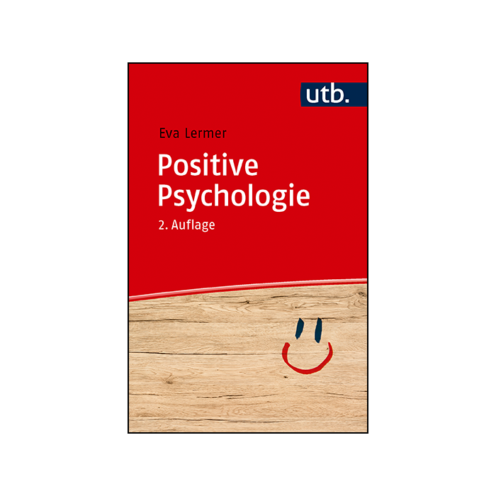
Eva LERMER: POSITIVE PSYCHOLOGIE
Ernst Reinhardt Verlag, München 2026. (utb Band 5262). 2., überarbeitete Auflage. 22.-
Das erste Kapitel widmet sich dem Begriff „Positive Psychologie“, seiner Entstehungsgeschichte sowie Fakten zu Zielen und Begriffen. Das zweite Kapitel hält ausgewählte Forschungsbefunde zu positiven Emotionen und weiteren Effekten in verschiedenen Bereichen fest. Im dritten Kapitel werden geltende Annahmen und Theorien zu den Fragen, was macht glücklich und wer ist glücklich festgehalten. Schließlich wird im vierten Kapitel eine Auswahl der in der positiven Psychologie stark beforschten Konzepten, wie unter anderem Dankbarkeit, Resilienz, Achtsamkeit und Flow, vorgestellt.
Schließlich bringt das letzte Kapitel Beispiele für Anwendungsmöglichkeiten für Führungskräfte sowie in Psychotherapie und Coaching Man lernt mit Hilfe des Buches, welche Persönlichkeitsfaktoren für ein hohes Wohlbefinden ausschlaggebend sind.

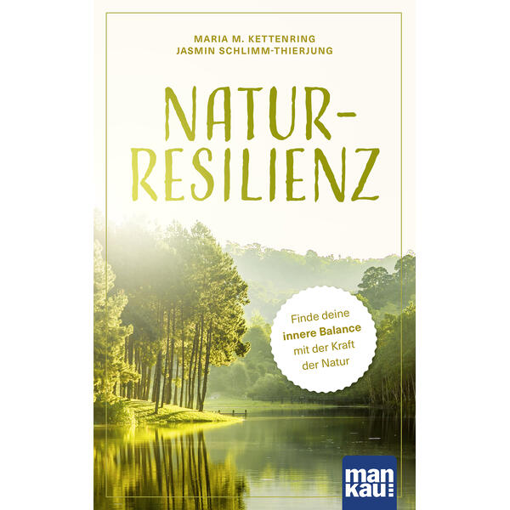
Maria M. KETTENRING / Jasmin SCHLIMM-THIERJUNG: NATUR-RESILIENZ
Finde deine innere Balance mit der Kraft der Natur
Mankau Verlag, Unterammergau 2026. 20.60
Die beiden Autorinnen befassen sich intensiv mit Natur und Resilienz, Maria M.Kettenring als anerkannte Aromaexpertin und Jasmin Schlimm-Thierjung ist Gründerin und Leiterin der Deutschen Akademie für Waldbaden und Gesundheit. Eigentlich ist die Natur die kostengünstigste Variante, um der Gesundheit ins seinem Leben mehr Platz zu verschaffen, mit diesem Buch findet man eine praxisnahe Anleitung, um die Natur mit allen Sinnen zu erleben. Im Hintergrund stehen öfter Impulse und Ritualien aus der Naturheilkunde und der fernöstlichen Lebenskunst, wobei sich Natur als Quelle von Kraft, Klarheit und Verbundenheit zeigt. Die Autorinnen entwickeln sieben Säulen der Natur-Resilienz mit der Absicht, sie Schritt für Schritt in den Alltag zu inkludieren, oft reichen wenige Minuten am Tag. Als Ergebnis bekommt man gestärkte mentale Fähigkeiten wie Resilienz und Selbstwirksamkeit. Meditationen, achtsame Bewegungen und bewusste Ernährung stellen genauso Hilfen dar wie bewährte ätherische Öle. Ein umfassender Ratgeber für körperliche und seelische Widerstandskraft.


Nadine WEILAND. OPEN YOUR HEART
Wie du mit einem offenen Herzen Selbstvertrauen, innere Stärke und Lebensfreude gewinnst
Verlag Komplett-Media GmbH, München 2026. 24.90
Die Autorin schreibt: „ Open your heart ist für mich mehr als nur ein Titel. Es ist eine Haltung, zu der ich immer wieder zurückkomme. Nicht nur auf der Yogamatte, sondern auch mitten im Alltag und in Begegnungen. Und immer dann, wenn äußere Stabilität nicht automatisch innere Verbindung bedeutet“. Ausgangspunkt ist für sie die Verbindung zwischen Körper und Geist. Herz, Atmung, Nervensystem und Emotionen sind eng miteinander verbunden. Im anatomischen Wunderwerk Körper spielen Herz und Brustkorb eine zentrale Rolle, daher wird zunächst das Herz mit seinen Funktionen in den Mittelpunkt gestellt und ein Blick auf die Embodiment-Theorie geworfen. In den folgenden Kapiteln taucht die Autorin detaillierter in die Verbindung vom Herz zum Körper ein. Im Kapitel „Lets get physical“ geht es um Bewegungen, unter anderem auch aus dem Yoga. Den Abschluss bilden eine „7-Tage-Heart-Opening-Challenge“ sowie weitere Tipps und Rituale, die das Leben des Lesers verändern sollen, wenn sich der Brustraum öffnet.

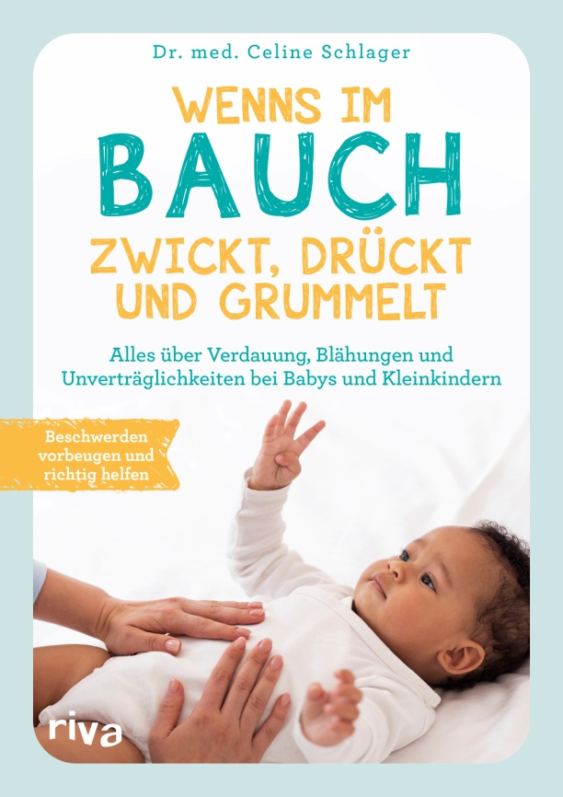
Celine SCHLAGER. WENNS IM BAUCH ZWICKT, DRÜCKT UND GRUMMELT
Alles über Verdauung, Blähungen und Unverträglichkeiten bei Babys und Kleinkindern.
riva Verlag, München 2026 . 18.60
Die Autorin, Ärztin Für Familienmedizin und auch Mutter, bietet in diesem Buch klare Antworten und praktische Lösungen, was der oft großen Unsicherheit von Eltern bei solchen Problemen entgegenkommt, denn Kindgesundheit beginnt laut der Autorin im Bauch. Verständlich erklärtes Wissen steht im Vordergrund, um die richtigen vorbeugenden Maßnahmen zu treffen. Beschrieben wird unter anderem wie man Unverträglichkeiten und andere Probleme frühzeitig erkennen kann, um akute Schmerzen zu lindern. Besonders wichtig erscheint das Kapitel, wie man Problemen durch Ernährung vorbeugen kann, wie man von Anfang an eine richtige Ernährung plant. Eigens behandelt wird, wie man symptomatische Behandlungen auf einen Blick ausführt. Ein abschließender kleiner Abschnitt „Aus der Praxis“ rundet das Buch ab und hält noch etliche Tipps bereit. Diese umfassende Behandlung des Themas stellt eine große Hilfe für Eltern dar.

Christina LINDEMANN / Elisabeth ROST: EINE GANZ NORMALE KLASSE MIT SEHR BESONDEREN SCHÜLERN
Langjährige Erfahrungen mit Inklusion in einer intensiv heterogenen Klasse.
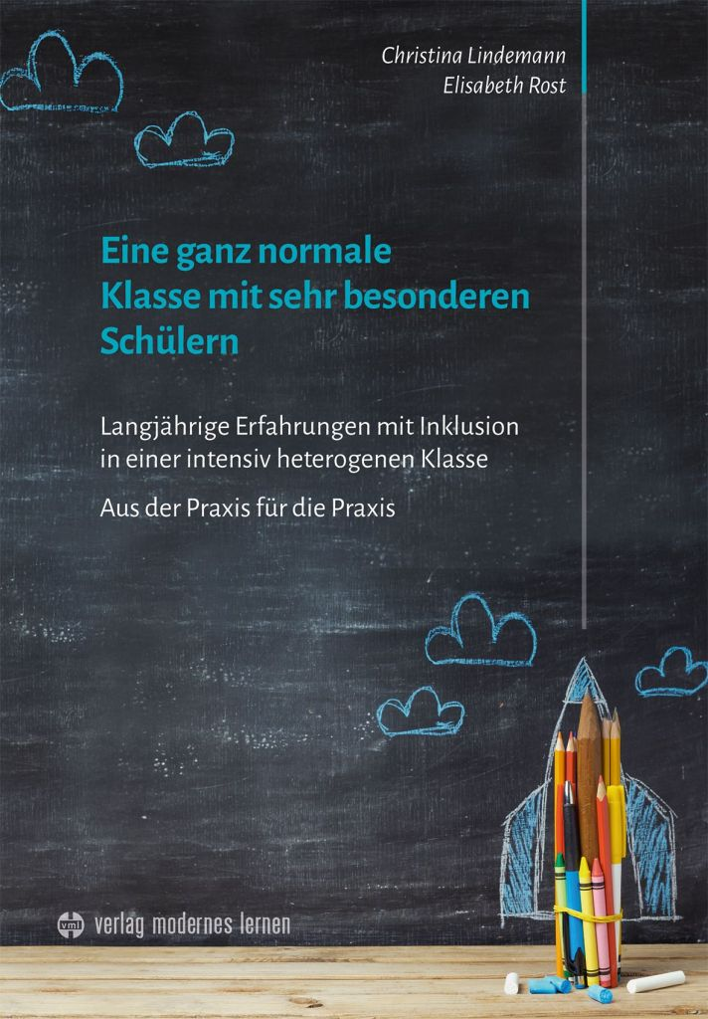
Aus der Praxis für die Praxis
verlag modernes lernen, Dortmund 2026. 24.95
Das Buch erzählt von den jahrelangen Erfahrungen mit Inklusion an einer Brennpunktschule mit außergewöhnlicher Heterogenität von Schülern mit kognitiven Einschränkungen bis hin zu Hochbegabten. Nicht Patentrezepte stehen im Vordergrund, es wird auch von Misserfolgen berichtet, sondern es geht um Inspiration und um Strategien, die sich bewährt haben. Es wird gezeigt, welche Bedingungen notwendig sind, damit Inklusion gelingt und welche Formen der Unterstützung etwas bringen. Nach einem theoretischen Background folgt ein großer Abschnitt zu Unterstützungsaspekten und Gelingensbedingungen. Den Abschluss bilden ein Rückblick, Playdoyers, Schlussbetrachtungen sowie ergänzende Informationen und Anhänge. Die Autorinnen halten fest: „Es ist kein Fachbuch, obwohl es auch einige kurze theoretische Kapitel enthält, sondern es ist vielmehr geprägt durch viele persönliche Berichte, pädagogische Ideen und kurze fachliche Erläuterungen. Es ist niemals der Weisheit letzter Schluss. Keine pädagogische Situation gleicht einer anderen. Es gibt keine zu verallgemeinernden Einsichten. Dafür gibt es Anregungen, Einblicke, praktikable Hilfen, pädagogische Ideen, Schülerbeispiele u.v.m.“ Gerade deswegen stellt dieses Buch eine wertvolle Bereicherung für all jene dar, die tagtäglich mit Inklusion beschäftigt sind und natürlich auch mit Problemen konfrontiert sind.
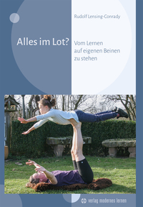
Rudolf LENSING-CONRADY: ALLES IM LOT ?
Vom Lernen auf eigenen Beinen zu stehen
verlag modernes lernen, Dortmund 2026. 22.95
„Dieses Buch befasst sich mit der grundlegenden Bedeutung des Gleichgewichtssystems für das Mensch-Sein. Daraus leitet sich die weitreichende Auswirkung vestibulärer Wahrnehmungen insbesondere für die Kindesentwicklung ab. Das Buch beschreibt den Entwicklungsprozess zur Selbständigkeit aus anthropologischer, entwicklungspsychologischer und psychomotorischer Sicht.“ schreibt der Autor im Vorwort. Die ersten Kapitel wenden sich den Bereichen „Befindlichkeit“, dem Wahrnehmungssystem, der entwicklungspsychologischen Einordnung sowie dem Bewegungsmangel als Kulturfolge zu. Der nächste Abschnitt thematisiert die Entwicklungsförderung durch Bewegungs- und Gleichgewichtsreize, wobei auch schon praktische Beispiele einfließen. Die letzten zwei Drittel des Buches widmen sich der Praxis der Gleichgewichtsförderung. Unzählige Vorschläge und eine Fülle von Anregungen für die Praxis werden angeboten, angefangen unter anderem bei Rollbrett und Laufrädern, über Schaukel, Trampolin bis zum Erlebnisraum Turnhalle.

Günter PÜTZ / Manuele RÖSNER: ENTWICKLUNG IM BLICK
Grenzsteinbasierte Spiel- und Beobachtungssituationen in der Psychomotorik
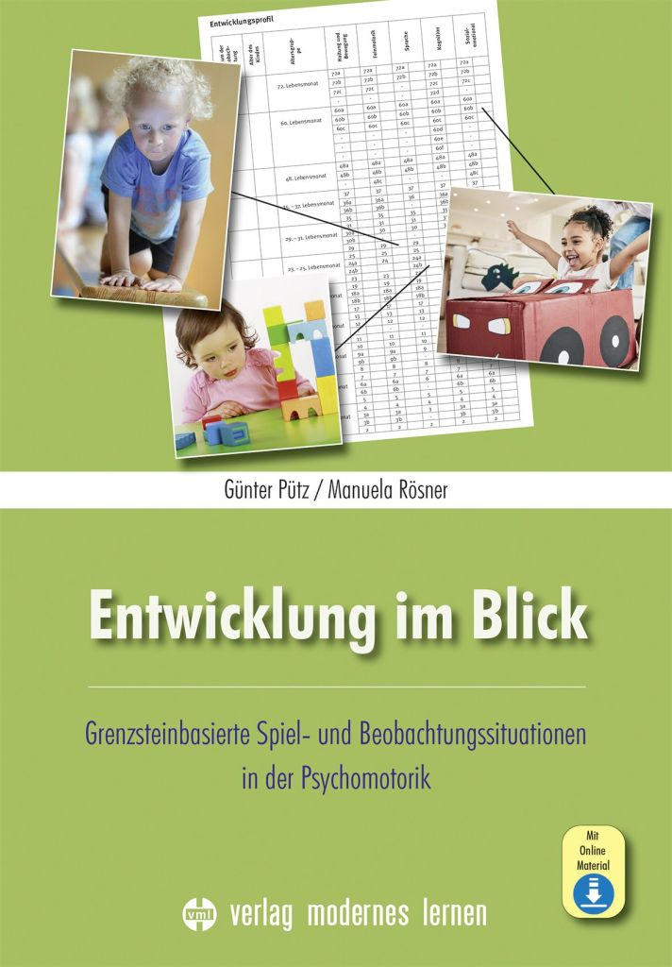
verlag modernes lernen, Dortmund 2025. 23.95
Aufbauend auf dem Buch „Von 0 auf 36“ erfolgt von den Autoren eine Erweiterung für konkrete Hilfen zur Beobachtung, Beurteilung und Förderung von Kindern bis zur Altersspanne von 72 Monaten. Um die Entwicklung in den ersten sechs Lebensjahren gezielt zu unterstützen, werden sogenannte Grenzsteine der Entwicklung festgehalten, die eine wertvolle Orientierung und Unterstützung bieten. „Diese Grenzsteine zeigen auf, welche Fähigkeiten und Fertigkeiten ein Kind in einem bestimmten Alter typischerweise erreicht haben sollte. Sie sind jedoch nicht als eine starre Größe zu verstehen, sondern müssen immer im Gesamtkontext der individuellen Entwicklung betrachtet werden“, halten die Autoren fest. Nach der Behandlung der Entwicklungsbereiche ( Haltungs- und Bewegungssteuerung, Feinmotorik, Sprache und Sprechen, kognitive Entwicklung sowie sozial-emotionale Entwicklung) folgt das Kapitel „Beobachten, dokumentieren und fördern“, das, unterteilt nach Lebensmonaten, konkrete Beispiele der einzelnen Entwicklungsbereiche unterstützt von vielen Fotos anführt. Man erhält vielfältige Anregungen für die psychomotorische Praxis. Alle Beobachtungsbögen sowie das Entwicklungsprofil können als Download mittels Buch-Code auf der Verlagshomepage heruntergeladen werden.

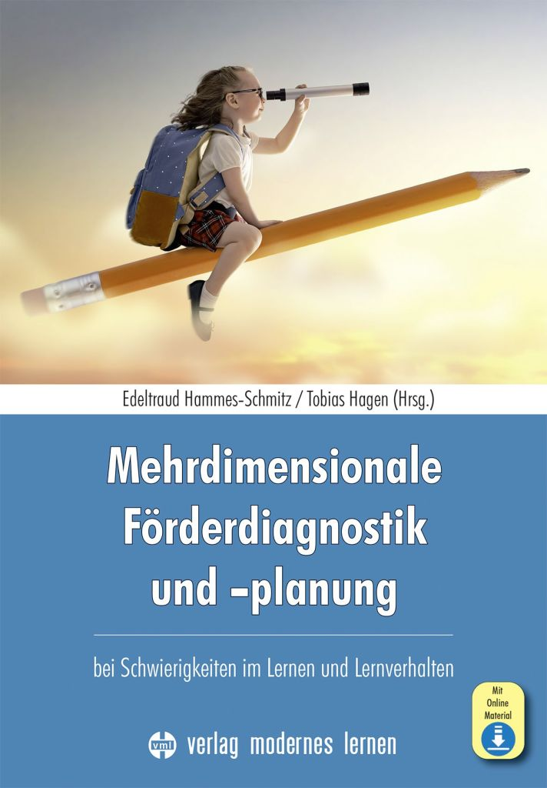
Edeltraud HAMMES-SCHMITZ / Tobias HAGEN (Hrsg): MEHRDIMENSIONALE FÖRDERDIAGNOSTIK UND -PLANUNG
bei Schwierigkeiten im Lernen und Lernverhalten
verlag modernes lernen, Dortmund 2025. 25.95
„Dieses Buch gibt einen breiten Überblick zur Prävention und Intervention bei Lernschwierigkeiten. Es enthält hauptsächlich praxisorientierte Beiträge verschiedener Autor:innen mit dem Fokus auf Förderdiagnostik und -planung, um Lehrkräften und pädagogischen Fachkräften praxisnahe Möglichkeiten im Umgang mit Lernschwierigkeiten und Verhaltensproblemen von Schüler:innen an die Hand zu geben“, halten die Herausgeber im Vorwort fest. Im Zentrum steht das GRID-Modell (Gesamtübergreifende Richtungsweisende Individuelle Diagnostik), ein Konzept, das auf theoretischen Ansätzen zu Bedingungsfaktoren von Lernschwierigkeiten basiert und individuelle und mehrdimensionale Förderdiagnostik bietet. Das GRID-Modell wird zunächst vorgestellt, dann folgen Beiträge zu Grundlagen der Förderdiagnostik und Lernförderung im Kontext von Lernschwierigkeiten. Im zweiten Teil findet man zahlreiche praxisnahe Beiträge zu exemplarischen Fördermethoden und -konzepten. Der dritte Abschnitt zeigt an Hand von zwei Beiträgen konkrete Möglichkeiten zur schulkonzeptionellen Verankerung des GRID-Modells. Als Download steht praxisrelevantes Zusatzmaterial zur Verfügung, unter anderem auch Auswertungs- und Beurteilungsbögen zum GRID.
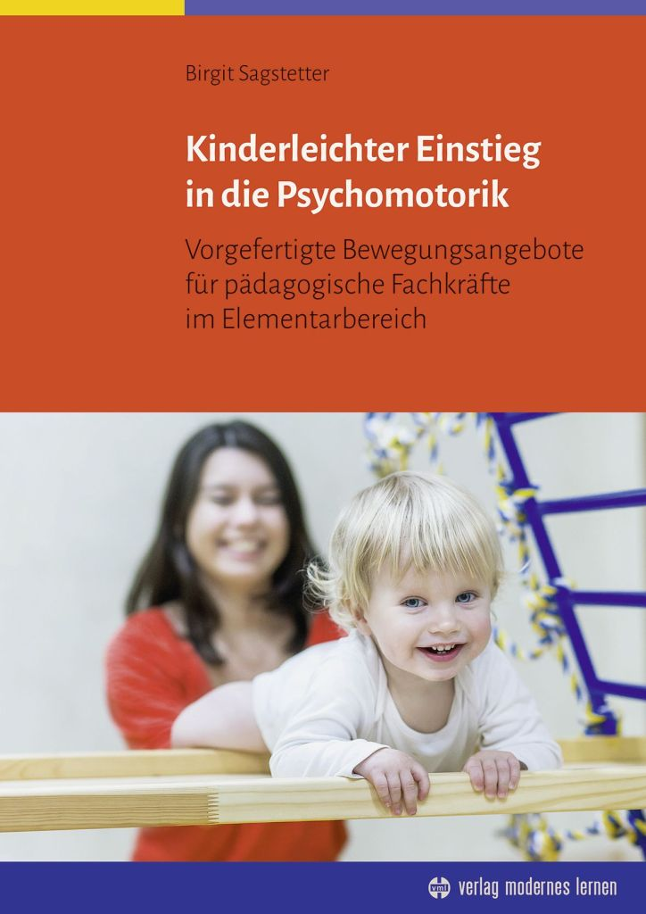
Birgit SAGSTETTER: KINDERLEICHTER EINSTIEG IN DIE PSYCHOMOTORIK
Vorgefertigte Bewegungsangebote für pädagogische Fachkräfte im Elementarbereich
verlag modernes lernen, Dortmund 2025. 29.95
Dieses Praxisbuch, als großformatiger Spiralband angelegt, bietet ein umfangreiches Sammelwerk von erprobten psychomotorischen Bewegungseinheiten, die mittels leicht verständlicher Erklärungen und Schritt-für-Schritt Anleitungen direkt in der Praxis umgesetzt werden können. Einer kurzen theoretischen Einführung zu den Grundlagen der psychomotorischen Praxis folgt sofort der Praxisteil, der zunächst wichtige Details zu Planung und Organisation bereithält. Die Bewegungseinheiten beziehen sich auf das jahreszeitliche Geschehen. Der Stundenaufbau folgt immer dem gleichen Muster: Vorbereitung und Material, Hinführung zum Thema, Spielverlauf und Rahmengeschichte, Entspannung und Rückführung. Viele Bilder helfen bei der Umsetzung. Alle Beispiele berücksichtigen den jeweiligen Entwicklungsstand der Kinder und stehen im Kontext zur Inklusion. Darüberhinaus bietet der Verlag umfangreiches online-Material zu diesem Buch. Ein äußerst wertvolles Buch aus der Praxis für die Praxis.
Cornelia SCHMID / Rolf VÖKT: HANDBUCH RolyPoly
Stress- und traumasensible Haltung für die Schule und Sozialpädagogik
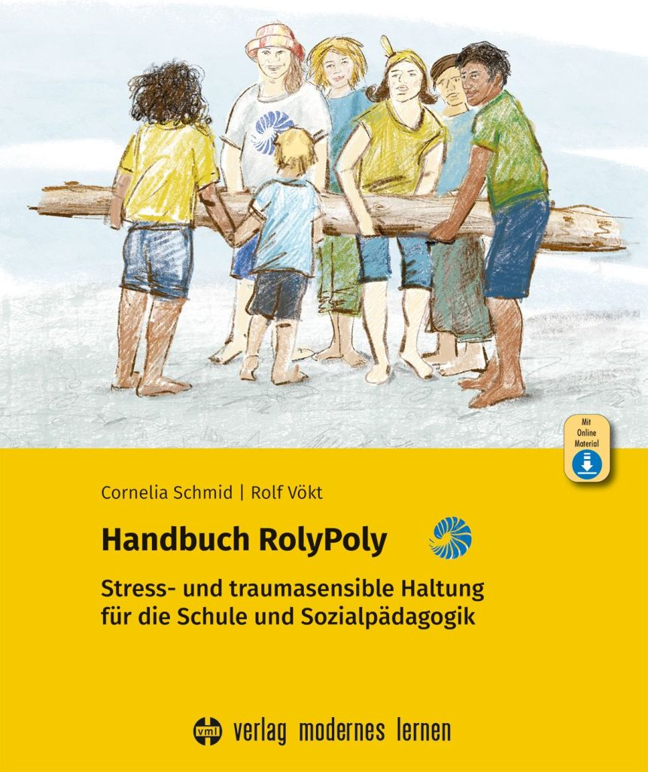
verlag modernes lernen, Dortmund 2026. 48.-
„RolyPoly oder Stehaufmännchen ist ein passender Name für dieses Buch, welches ein sehr gelungenes Crossover zwischen leicht zu lesendem und inspirierendem Fachbuch, Leitfaden für die Praxis mit anregenden Materialien und Standardwerk für die Traumapädagogik im Kontext Schule, Sozialpädagogik und Freizeitbetreuung darstellt“, halten die Autoren im Vorwort fest. Die beiden Autoren waren auf der Suche nach nachhaltigen Handlungsmöglichkeiten und bildeten sich in der Traumapädagogik weiter. Durch diese Erfahrungen angeregt, entwickelten sie spezifische Denkweisen, nämlich die „stress- und traumasensible Haltung“. Mit dieser Haltung und ihren Praxiserfahrungen wurden die Module dieses Buches gestaltet, die darauf abzielen, Kinder und Jugendliche zu stärken und gleichzeitig Erwachsenen Werkzeuge in die Hand zu geben. Das Ziel heißt: Kinder und Jugendliche sollen sich sicher fühlen, „Unterstützung in schwierigen Situationen erhalten, Wertschätzung und Anerkennung erleben, oder die eigene Resilienz erweitern“. Elf Module, alle nach derselben Struktur aufgebaut, bilden das Herzstück der Arbeit. Fallbeispiele dienen als Ausgangspunkt für umfassende Lösungsmöglichkeiten. Mit diesem Band werden Lehrpersonen und Sozialpädagogen Hilfen für herausfordernde Situationen gegeben, damit sie belastende Interaktionen besser verstehen und die Schüler gerechter behandeln, was andererseits auch das Selbstverstehen der Schüler fördert. Immer wieder wird allerdings darauf hingewiesen, dass in etlichen Situationen sozialpädagogische Fachleute für Lösungen hinzugezogen werden müssen. Auch zu diesem Buch gibt es zu allen Modulen online-Materialien des Verlages.

